**Contenido**

|  |  |
| --- | --- |
| Mensaje Institucional……………………………………………. | 2 |
| Introducción………………………………………………………. | 3 |
| Marco Normativo…………………………………………………. | 4 |
| Avances en el logro de las metas institucionales por proceso estratégico |  |
| 1. Proceso Académico………………………………………. | 5 |
| 1. Proceso de Vinculación …………………………………… | 12 |
| 1. Proceso de Planeación……………………………………. | 14 |
| 1. Proceso de Calidad……………………………………….. | 15 |
| 1. Proceso Administración del Recurso……………….……. | 18 |
| Captación y ejercicio de los recursos…………………….……. | 24 |
| Estructura académico-administrativa del plantel……………… | 25 |
| Infraestructura del Plantel……………………………………….. | 26 |
| Retos y desafíos …………………………………………………. | 27 |
| Conclusiones ……………………………………………………... | 28 |

1.Mensaje Institucional

La transparencia del ejercicio público federal, es uno de los compromisos fundamentales contenido en el objetivo 5.5 del eje estratégico 5 que el gobierno federal actual ha priorizado en su Plan Nacional de Desarrollo 2007-2012; como una política de gobierno que permite que la ciudadanía esté enterada e informada de manera oportuna del origen y destino de los recursos que se usan y se manejan en los diferentes sectores de la federación, recobrándose así mayor confianza de la sociedad hacia los servidores públicos, al demostrarles al mismo tiempo que se les respeta sus derechos de ser informados. Una acción importante que da respuesta efectiva a la transparencia lo constituye la *Rendición de Cuentas de los servidores públicos*, cuyo objetivo va más allá de un informe financiero; ésta tiene como propósito informar de los *avances y logros de las metas cumplidas en relación a las metas programadas* en el año, la justificación de los recursos económicos aplicados para tales efectos. En el sector educativo, el Programa Sectorial de Educación, indica en su objetivo 6: Fomentar una gestión escolar e institucional que fortalezca la participación de los centros escolares en la toma de decisiones, corresponsabilice a los diferentes actores sociales y educativos y promueva la seguridad de los alumnos y profesores.

Es así como el Instituto Tecnológico de la Cuenca del Papaloapan, presenta ante la sociedad **su Informe de Rendición de Cuentas** con base en el *Programa de Trabajo Anual* (PTA) que contempla el periodo enero- diciembre **2010;** cabe hacer mención que dicho documento está alineado a la normatividad de la Dirección General de Educación Superior Tecnológica a través del Programa Institucional de Innovación y Desarrollo 2007 – 2012 del plantel y de igual manera a los indicadores y metas establecidas en el Programa Sectorial de Educación.

Por lo anterior se hace énfasis que la Rendición de Cuentas nos permite determinar el grado de desempeño y responsabilidad en la administración eficiente de los recursos y apoyos para el cumplimiento eficaz de resultados planeados que en su conjunto contribuirán al progreso, desarrollo y consolidación de la institución.

***MC PEDRO ALBERTO HARO RAMIREZ***

***D I R E C T O R***

2. Introducción

El presente informe de rendición de cuentas muestra lo realizado y los recursos ejercidos en el año 2010; es el resultado del trabajo del personal docente, administrativo y de servicios, coordinados en las actividades por la unidad directiva en turno.

Los recursos administrados se integran en primera instancia por los financieros, cuyo origen se da en gran medida por los ingresos propios a través de las aportaciones de los alumnos por diferentes servicios en ventanilla; y por recursos federales vía gasto directo que se depositan debidamente etiquetados a ciertos capítulos y partidas presupuestales en las cuentas de este Instituto, en 2010 estos recursos solo se recibieron del Programa Educativo Rural (PER), la Dirección General de Educación Superior Tecnológica (DGEST), resultado del concurso de un proyecto Institucional en el PER, realiza el depósito de dichos recursos y también permite la obtención de equipos para talleres y laboratorio por licitación central de los mismos conforme al proyecto presentado, estos recursos federales deben comprobarse ante la DGEST para lo que fue destinado soportados metodológicamente por el comité de planeación del ITCP.

Las acciones relacionadas con los recursos humanos que se administran, son principalmente la realización de los trámites para la aplicación y uso de las plazas u horas de asignatura disponibles, esto se apega estrictamente a lo escrito en el Reglamento de Personal No Docente y Docente de los Institutos Tecnológicos, así como las minutas de acuerdos entre la SEP y el SNTE-UNDESINTEC, respetando los dictámenes de las comisiones dictaminadoras cuya responsabilidad es precisamente verificar el cumplimiento de requisitos marcados en la normatividad.

Los recursos materiales se administran en base al cumplimiento de los procedimientos marcados en el Sistema de Gestión de la Calidad, en la Ley de Adquisiciones, las circulares emitidas por la DGEST y el Instructivo de Compras del SGC, la transparencia en el manejo de estos recursos se fortalece con el cotejo de todas las facturas debidamente autorizadas por la Secretaría de Hacienda y Crédito Público.

El presente informe está estructurado en primer término por un mensaje y la presente introducción; la presentación de la información relevante en cada uno de los cinco procesos estratégicos que conforman el proceso educativo, que son: Proceso Académico, Proceso de Vinculación, Proceso de Planeación, Proceso de Calidad y Proceso de Administración del Recurso.

Algo que es importante señalar en este informe de Rendición de Cuentas es que el Instituto Tecnológico de la Cuenca del Papaloapan lo presenta ante las autoridades correspondientes y ante la sociedad en general, es un ejercicio que cumple con lo dispuesto en la Ley, pero más aún pretende mantener la confianza de los alumnos, padres de familia, personal, proveedores y autoridades, por lo que se dispondrá al alcance de todos.

# Marco Normativo.

Con base en el precepto legal de la Ley Federal de Responsabilidades Administrativas de los Servidores Públicos se indica la obligación a todo servidor de rendir cuentas sobre el ejercicio de las funciones conferidas a coadyuvar en la Rendición de Cuentas de la gestión pública federal, proporcionando la documentación e información que sea requerida en los términos que establezcan las disposiciones legales correspondientes con base al (art. 8. IV del Diario Oficial de la Federación del 30 de junio del 2006)

En relación a la estructura mínima necesaria del Marco Normativo sin ser limitativos son:

* Constitución Política de los Estados Unidos Mexicanos.
* Ley orgánica de la Administración Federal.
* Ley de Planeación.
* Ley Federal de Responsabilidades.
* Lineamientos para la formulación del informe de Rendición de Cuentas de la Administración Pública Federal.

4. Avances en el logro de las metas Institucionales por Proceso Estratégico:

1. Proceso Académico

Dentro del Proceso académico; las metas declaradas en el Programa de Trabajo Anual 2010, su avance programado y real durante este año y su relación con lo declarado dentro del *Programa Institucional de Innovación y Desarrollo 2007-2012* del Instituto Tecnológico dela cuenca del Papaloapan, se muestran en la Tabla 1.

Se programaron acciones dentro de 8 metas; en 2 de ellas se están implementando acciones que permiten crear las condiciones necesarias para el logro de las metas hacia el 2012, en 4 metas no se alcanzó el indicador programado al 2010, y en 4 de ellas se cumplió con lo programado.

*Tabla 1:* ***Avance programado y alcanzado de metas en el 2010 del Proceso Académico.***

|  |  |  |  |
| --- | --- | --- | --- |
| Descripción de la meta | Programado | Alcanzado | Nivel de desempeño |
| Para el 2010, alcanzar el 5% en el programa educativo de licenciatura reconocido o acreditado por su calidad. | Acreditación | 0 % | No Aceptable |
| Alcanzar en el 2010, una eficiencia terminal (Eficiencia de Egreso) del 67% en los programas educativos de Licenciatura. | 67% | 65.5 % | Mínimo Aceptable |
| Para el 2010 lograr que el 3% de los profesores de tiempo completo alcancen el reconocimiento del perfil deseable. | 1 | 0 | No Aceptable |
| Lograr para el 2010, una matrícula de 650 estudiantes en los programas educativos de Ingeniería en Agronomía, Licenciatura en Biología. | 650 | 532 | Satisfactorio |
| Para el 2010, que el 100% de la oferta educativa de Licenciatura se oriente al desarrollo de competencias profesionales. | 2 | 2 | Sobresaliente |
| Para el 2010, alcanzar el 2% los estudiantes que participan en eventos de creatividad, emprendedores y ciencias básicas. | 13 | 0 | No Aceptable |
| Para el 2010 lograr que el 5% de los estudiantes desarrollen competencias en una segunda lengua. | 30 | 121 | Sobresaliente |
| Para el 2010 incrementar el 80% de profesores que participen en eventos de formación docente y profesional. | 29 | 28 | Sobresaliente |

El análisis anterior nos permite realizar acciones encaminadasa acreditar al menos una carrera, lo que conlleva a mejorar la competitividad académica de los profesores para que alcancen el reconocimiento del perfil deseable con actividades que fortalezcan el quehacer académico como: tutorías, asesorías de residencias profesionales, cursos de capacitación, aprovechando la infraestructura destinada a cumplir con este objetivo. Aunque se reporta como no aceptable la meta de participación de creatividad y emprendedores se están realizando la acciones como el desarrollo de proyectos productivos internos, los que servirán como base en los concursos de innovación tecnológica, emprendedores y ciencias básicas en ambas carreras.

**Actividades Académicas:**

La competitividad académica se logra a través de nuestras licenciaturas que deben estar orientadasal desarrollo de competencias profesionales, de tal manera que en este periodo ambas licenciaturas arrancaron con esta metodología del plan basado en competencias Profesionales.

En las carreras que se atienden se llevaron a cabo las siguientes actividades que fortalecen el quehacer académico: Se realizaron 95 prácticas de laboratorio y 24 prácticas de campo un total de **119** en el área de biología y **473** prácticas de campo y laboratorio en el 2010 en ingeniería en agronomía todo esto con la finalidad de fortalecer el aprendizaje teórico de los alumnos adquiridos en las aulas tal como lo establecen los programas de estudio vigentes, además de aprovechar el equipo disponible con que cuenta el plantel, lo que permite satisfacer las necesidades de los estudiantes proporcionando una formación integral a su perfil de egreso.

*Tabla 2:* ***Prácticas de laboratorio.***

|  |  |  |  |
| --- | --- | --- | --- |
| Carreras | Prácticas de Campo | Laboratorio | Total |
| Ing. en Agronomía | **343** | **130** | **473** |
| Lic. En Biología | **24** | **95** | **119** |
|  |  |  |  |

En la capacidad académica para cumplir con los requisitos solicitados para la acreditación se realizaron acciones que conllevan al fortalecimientode la infraestructura y equipamiento en aulas y laboratoriosesto a través del programa Educativo Rural, gestionando los recursos para el equipamiento en los laboratorios y mejoramiento de las aulas se obtuvieron $2,633,508.00.

Se participó en las reuniones de consolidación del Nuevo plan de estudios basado en competencias profesionales realizada en la ciudad de Oaxaca en el mes de marzo. Así también se asistió a lareunión De Lineamientos Académicos administrativos para el plan de Competencias Profesionales en el Tecnológico de Orizaba el 25 de agosto del 2010.

**Acreditación de Ingles:**

En cuanto a la acreditación de una segunda lengua se tienen 121 estudiantes del quinto semestre en ambas carreras que han acreditado el requisito de lectura, traducción y comprensión de artículos técnico-científicos, el primer módulo se ofertó durante el semestre agosto-diciembre 2010. Estos representan el 19% del total de estudiantes del ITCP para lo cual se contrató un servicio externo impartiéndose 3 módulos. Meta cumplida al 100%.

**Residencias profesionales:**

En el periodo Agosto-Diciembre 2010, **130** estudiantes realizaron su residencia profesional (56 de Agronomía y 74 de Biología). De este total de estudiantes eligierontitularse 107por residencia, 18 por promedio y 5 por tesis.

*Tabla 3: Estadísticos de la División de Estudios profesionales.*

|  |  |
| --- | --- |
| Actividad | Alumnos |
| Acreditación de ingles | 121 |
| Matrícula enero –junio | 461 |
| Matrícula Agosto-Diciembre | 532 |
| Residencias profesionales | 130 |
| Titulados | 114 |

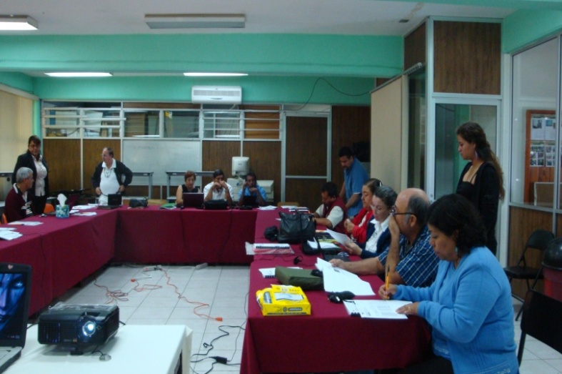**Tutorías:**

Se coordinó y capacitó al profesorado para operar eficientemente el programa de tutorías el cual se cumplió en un 50%.

**Promoción Escolar:**

La matrículaen el Instituto Tecnológico en el ciclo escolar 2009 fue de 593 y en el 2010 se tuvieron 532 como se observa la población escolar observándose una disminución de 61 estudiantes. El reto para el siguiente periodo es realizar la apertura de semestre de nuevo ingreso en el periodo febrero -Junio para incrementar la matrícula escolar.

*Tabla 4:MatrículaEscolar.*

|  |  |  |  |
| --- | --- | --- | --- |
| CARRERAS | Nuevo Ingreso | Reingreso | Total |
| Ingeniería en Agronomía | **58** | **180** | **238** |
| Licenciatura en Biología | **48** | **246** | **294** |
| Total por carrera | **106** | **426** | **532** |

**Evaluación Docente:**

En los resultados de la evaluación de los profesores en el mes de mayo se obtuvo un 87% y en el mes de noviembre 86% en el reporte por plantel respectivamente en los aspectos evaluados obteniéndose un nivel **de MUY BIEN** según lo marca el manual de los procesos de evaluación del desempeño docente enviado por la DGEST.

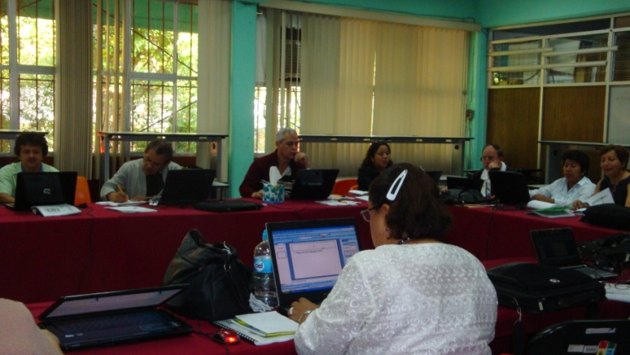

**Actualización docente:**

La actualización docente es parte de la competitividad académica, fundamental y prioritaria para el desarrollo del proceso enseñanza-aprendizaje para enfrentarse a los nuevos retos científicos y tecnológicos, enfocado a la formación y desarrollo de competencias profesionales orientado a fortalecer la actividad docente, se impartió un curso a los profesores denominado “*Instrumentación didáctica basada en competenciasprofesionales*”así como también se capacitó a un profesor en un diplomado en competencias en CIIDET, y a 2 en el curso de competencias básicas en ofimática e internet.

**Estímulo al Desempeño Docente:**

En el rubro de estímulo al desempeño docente se beneficiaron 4 profesoras en este periodo donde se alcanzaron los niveles 3, 2, y 1. Este ámbito es un área de oportunidad para que más personal docente participe.

**Eventos Académicos:**

En Octubre se coordinó la Semana Nacional de Ciencia y Tecnología en la cual se recibieron estudiantes desde nivel preescolar hasta nivel superior, productores de las cooperativas de Ayotzintepec y Chiltepec Oaxaca. Teniendo un total de **507** visitantes.

En Noviembre se organizó la Primer Semana de Ingenierías en donde se atendieron en conferencias magistrales a 293 alumnos de las 2 áreas, 178 en talleres de campo, 175 en conferencias para el área de agronomía, y 45 para los de nuevo ingreso con una reseña histórica del Tecnológico. En total se beneficiaron 691 estudiantes participantes en el evento. Así como también se recibió al Instituto Tecnológico Superior de Cosamaloapan con 41 estudiantes y 3 profesores para capacitarse en un taller de campo denominado “introducción al uso y manejo de GPS programa HardView”.

*Tabla 5:* ***Participantes en eventos académicos.***

|  |  |  |
| --- | --- | --- |
| Evento | Participantes en conferencias | Talleres |
| Semana académica de ingenierías | 513 estudiantes | 178 estudiantes |
| Foráneos (Tecnológico Superior de Cosamaloapan) |  | 41 + 3 profesores |
|  |  |  |
| Semana Nacional de Ciencia y Tecnología | Preescolar hasta nivel superior | 507 |
|  |  |  |

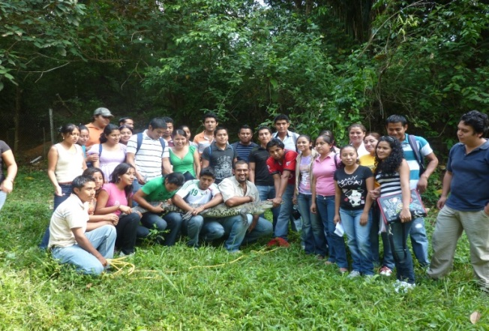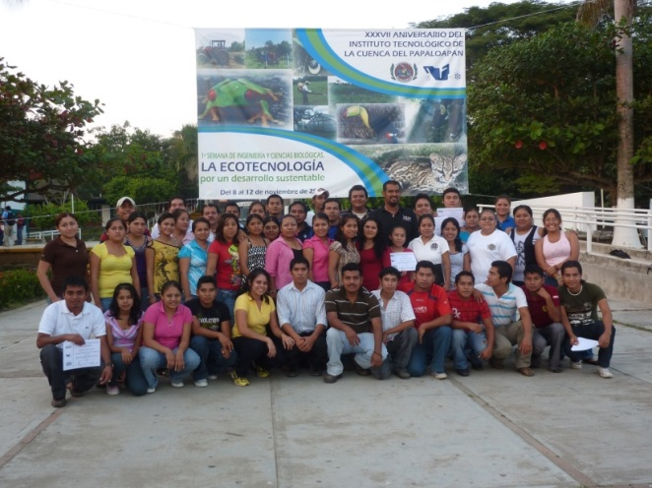**Estudiantes participantes en conferencias y talleres**

**Programa Educativo Rural PER (2010):**

Dentro de los logros más importantes que se han obtenido en este periodo es la consolidación del Programa Educativo Rural, en donde el Tecnológico de la Cuenca del Papaloapan comenzó a participar en el 2008 de manera activa con estudiantes y profesores en las comunidades con las que a través de este programa se firmaron 3 acuerdos de colaboración:

* Con el municipio de Ayotzintepec.
* Con La Unión De Cooperativas De Actividades Diversas Zapoteco Chinanteco.
* Con el Centro Coordinador Para El Desarrollo De Los Pueblos Indígenas, del Centro Tuxtepec.

A través de este programa, se proporcionó el servicio de capacitación a 15 localidades de tres municipios, los cuales están conformados por las etnias Zapoteca, Chinanteca y Mazateca. Como se muestra en la tabla 6.

*Tabla 6:* ***Productores capacitados.***

|  |  |  |
| --- | --- | --- |
| Municipio | COMUNIDADES | No. DE PRODUCTORES ATENDIDOS |
| Ayotzintepec | Ayotzintepec  San José Mano Márquez  San Pedro Ozumacin  Monte Tinta  Plan Juan Martínez | 152 |
| Santiago Jocotepec | La Alicia  Arroyo Tinto  Mata de Caña  Monte Negro  Playa Limón  La Isla  San Vicente Arroyo Jabalí  San Antonio La Palmas | 217 |
| Santa María Jacatepec | Nuevo Malzaga  Plan Juan Martínez  Macedonio Alcalá  La Joya  San Agustín | 78 |
| GRUPO DE MUJERES DE LA CDI |  | **25** |
| TOTAL DE PRODUCTORES CAPACITADOS |  | **472** |

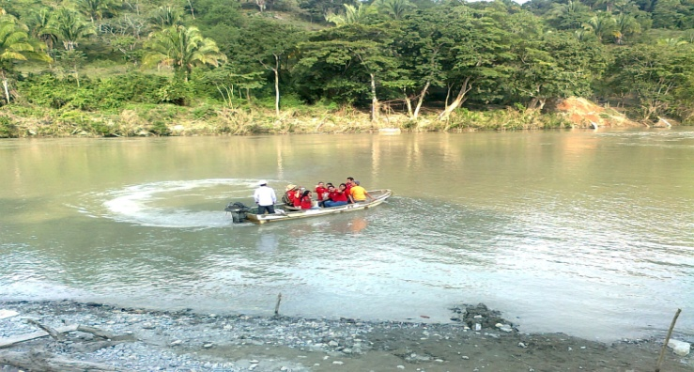

Transporte a las comunidades

También se atendieron tres grupos del fondo regional de mujeres del Centro Coordinador Para El Desarrollo de Los Pueblos Indígenas, del Centro Tuxtepec. Cada grupo está constituido por 30 mujeres, pertenecientes a los municipios de San Juan Bautista Tuxtepec, San Lucas Ojitlan, Santa María Jacatepec Y Ayotzintepec. Siendo un total de 90 productoras.

Los cursos que se impartieron fueron:

* Formacion Integral de Instructores Para La Calidad En El Quehacer Profesional.
* Equidad de género, el papel de la mujer en el desarrollo sustentable.
* 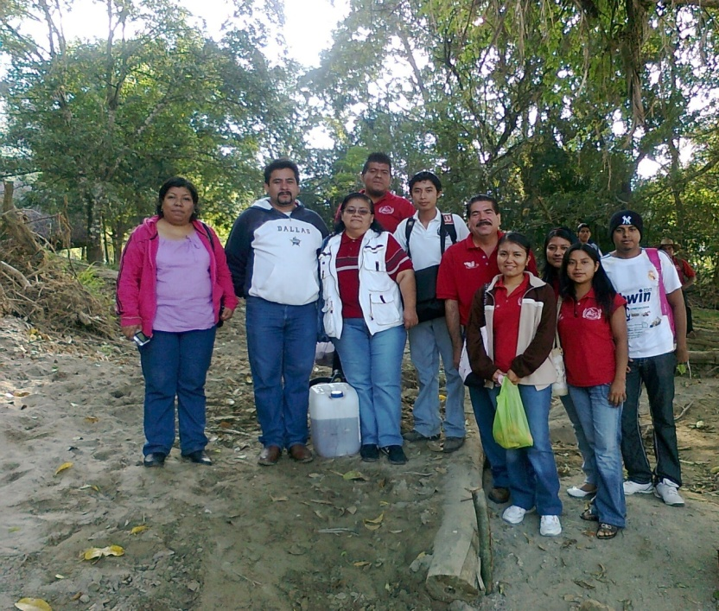Establecimiento de viveros forestales
* Elaboración de composta
* UMAS (¿Qué son?, ¿Cómo establecerlas? y beneficios a productores).
* Sanidad animal (bovinos).
* Elaboración de raciones alimenticias de forraje para ganado bovino.

b )Proceso de Vinculación

En este proceso existen 3 metas de las que se muestra su avance en la siguiente tabla:

*Tabla7:* **Avance programado y alcanzado de metas en el 2010 del Proceso de Vinculación**

|  |  |  |
| --- | --- | --- |
| Descripción de la meta | Programado | Alcanzado |
| Para el 2010 lograr que el 18 % de los estudiantes realicen su servicio social en programas de interés público y desarrollo comunitario. | 100 % | 100 % |
| A partir del 2008, el instituto tendrá 100 % conformado y en operación su Consejo de Vinculación. | 100 % | 100 % |
| Para el 2010, tener incubada una empresa en el Instituto Tecnológico de la Cuenca del Papaloapan. | 1 | 1 |

**Servicio Social**

Durante el 2010 se atendió al 90 % de los estudiantes que cumplían el 70% de créditos aprobados, requisito para llevar a cabo su servicio Social; a quienes se les dióuna plática de Inducción en donde se les informa el banco de instancias y proyectos donde pueden participar, así como los requisitos y documentación necesaria para la realización de su servicio social, los estudiantes que finalizaron su servicio social se indican en la siguiente tabla:

*Tabla 8:* ***Estudiantes en Servicio Social.***

|  |  |  |  |
| --- | --- | --- | --- |
| Carrera | Programas | Alumnos Beneficiados | Horas de Servicio Social |
| Agronomía | 27 | 57 | 27,360 |
| Biología | 33 | 77 | 36,950 |
| Total | 60 | 134 | 64,320 |

**Residencias Profesionales.**

Durante el 2010 se firmaron 9 convenios de Colaboración con gran Impacto en la región, a través de los cuales los estudiantes cumplieron su requisito de aplicar sus conocimientos dando solución a problemas de la región.

*Tabla 9:* ***Acuerdos de Colaboración.***

|  |  |  |
| --- | --- | --- |
| Dependencia | Proyectos | Carrera  Beneficiada |
| Beneficiadora y Comercializadora de Hule de Oaxaca | 1 | Agronomía Biología |
| Apoyo al Mérito Académico | 1 | Agronomía Biología |
| Organización de Profesionistas Oaxaqueños | 1 | Agronomía |
| Instituto Politécnico Nacional (IPN) | 9 | Agronomía Biología |
| Comisión Nacional de Áreas Naturales Protegidas Región Frontera Sur | 1 | Biología |
| H. Ayuntamiento de Villa Azueta, Veracruz | 1 | Biología |
| Mundo Nuevo Agrícola y Ganadera | 1 | Agronomía Biología |
| Laboratorio de Cultivo de tejidos de la Cuenca del Papaloapan | 1 | Agronomía |
| Agencia de Desarrollo Rural NIYUJUN | 1 | Agronomía |

**Visitas a Empresas:**

Durante el 2010 se programaron 31 visitas a empresas, llevándose a cabo 25, es importante mencionar que 2 visitas fueron canceladas por los desastres ocasionados por el Huracán Karl y las otras cuatro fueron canceladas por las empresas debido a auditorías, en la siguiente tabla se encuentran las visitas a empresas programadas por carrera.

*Tabla 10:* ***Visitas a Empresas.***

|  |  |  |  |  |
| --- | --- | --- | --- | --- |
| Carrera | Feb- Jun 2010  Programadas Realizadas | | Ago- Dic- 2010  Programadas Realizadas | |
| Agronomía | 9 | 9 | 5 | 1 |
| Biología | 7 | 7 | 10 | 8 |

c )Proceso de Planeación

En este proceso existen 8 metas de las que se muestra su avance en la siguiente tabla:

*Tabla 11:***Avance programado y alcanzado de metas en el 2010 del Proceso de Planeación**

|  |  |  |  |
| --- | --- | --- | --- |
| Descripción de la meta | Indicador | Programado | Alcanzado |
| Lograr para el 2010, se tengan 3 computadoras conectadas a Internet en la Biblioteca | Computadora | 3 | 3 |
| Para el 2010, incrementar la infraestructura en cómputo para lograr un indicador de 16 estudiantes por computadora | Índice de Estudiante por computadora | 16 | 16 |
| Para el 2010 incrementar del 0 al 8 % las aulas equipadas con TIC´s | Aula | 2 | 0 |
| Lograr al 2010, se tengan 10 computadoras conectadas en Internet II en el Instituto | Computadora | 10 | 5 |
| Para el 2010 lograr que el 41% de los estudiantes participen en actividades culturales, cívicas, deportivas y recreativas | Alumno | 292 | 531 |
| A partir del 2010, el instituto Tecnológico de la cuenca del Papaloapan participará en el 100 % de las convocatorias del Programa de fortalecimiento Institucional | Programa | 1 | 1 |
| En el 2010 el Instituto Tecnológico de la Cuenca del Papaloapan presentará el informe de Rendición de Cuentas de las actividades Académico-Administrativas | Informe | 1 | 1 |
| Para el 2010 el Instituto Tecnológico de la Cuenca del Papaloapan elaborará su plan Maestro de Desarrollo y Consolidación de la Infraestructura Física | Plan | 1 | 0 |

**Actividades Culturales y Deportivas:**

1. **Conmemoración del Bicentenario de la Independencia y Centenario de la Revolución**

Con la participación de la comunidad estudiantil, docente y administrativa del Instituto Tecnológico de la Cuenca del Papaloapan e invitados de honor, se llevó a cabo el homenaje al lábaro patrio con motivo de la Conmemoración del Bicentenario de la Independencia y Centenario de la Revolución Mexicana.

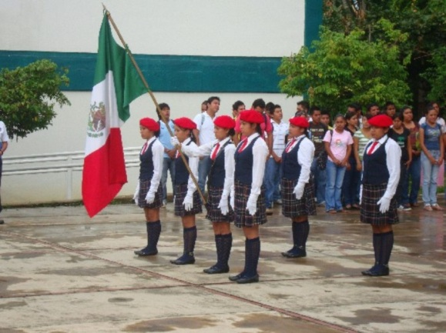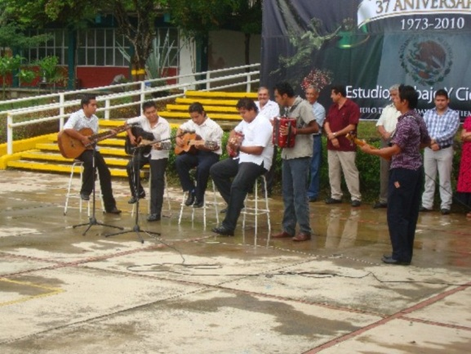

**b) Celebración del XXXVII aniversario de la Institución.**

Como parte del 37 Aniversario de la Institución, se llevó a cabo el Primer Rally de destreza y conocimientos, y la tradicional cabalgata desfilando por las principales avenidas de nuestra ciudad, en las que participaron con alegría, estudiantes y personal del instituto.

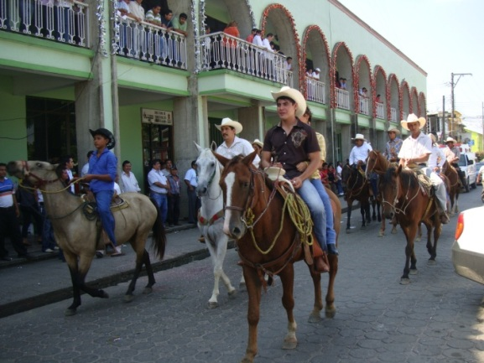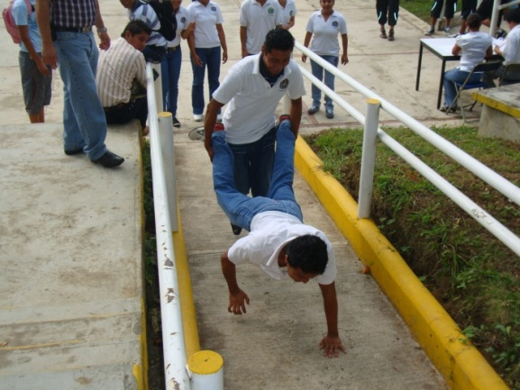

En la siguiente tabla se muestra la participación de los estudiantes en los eventos culturales y deportivos:

*Tabla 12: Matrícula Escolar****.***

|  |  |
| --- | --- |
| Evento | Estudiantes Participantes |
| Bicentenario de la Independencia y Centenario de la Revolución Mexicana | 531 |
| Rally académico | 120 |
| Cabalgata | 120 |

**d ) Proceso de Calidad**

En este proceso existen 3 metas de las que se muestra su avance en la siguiente tabla:

*Tabla13 :***Avance programado y alcanzado de metas en el 2010 del Proceso de Calidad**

|  |  |  |  |
| --- | --- | --- | --- |
| Descripción de la meta | Indicador | Programado | Alcanzado |
| En el 2010 el instituto mantendrá certificado su proceso educativo conforme a la norma ISO 9001:2008 | Certificación | 1 | 1 |
| Lograr al 2010, incrementar del 13 al 32 % los estudiantes del instituto que son apoyados en el PRONABES. | Estudiante becado | 223 | 248 |
| Lograr al 2010, que el 93 % de los directivos y personal de apoyo y asistencia a la educación, participen en cursos de capacitación y desarrollo. | Personal | 59 | 19 |

**SGC )**

Durante el 2010 se llevaron a cabo dos auditorías internas y una de vigilancia por el IMNC, manteniendo el registro de la certificación bajo la Norma ISO 9001:2008 en modo individual con una vigencia hasta 08-10-2012.

**Becas Pronabes :**

*Tabla 14:* ***Estudiantes becados por PRONABES.***

|  |  |  |  |
| --- | --- | --- | --- |
| Carrera | Mujeres | Hombres | Total |
| Agronomía | 24 | 65 | 89 |
| Biología | 100 | 59 | 159 |
| Total | 124 | 124 | 248 |

**e) Proceso Administración de los Recursos**

Este proceso estratégico tiene como finalidad determinar y proporcionar los recursos necesarios para lograr la conformidad con los requisitos del servicio educativo. En este proceso descansa la responsabilidad del ejercicio y operación de los recursos, por lo que toda operación al respecto se realiza en estricto apego a la normatividad.

**Capacitación**

Una de las metas del PIID 2007 2012 de este instituto es lograr que los directivos y personal de apoyo y asistencia a la educación participen en cursos de capacitación y desarrollo, en el 2010 de un total de 26 trabajadores administrativos y de apoyo y asistencia a la educación 19 participaron en un curso. El compromiso es fortalecer este aspecto a consolidar el quehacer institucional.

*Tabla 15:* ***Capacitación***

|  |  |  |
| --- | --- | --- |
|  |  |  |
|  | Dirigido a: | Personal Administrativo |
|  | Fecha de realización: | 28-29 de octubre 2010 |
|  | Personal Capacitado: | 19 personas |
| **Curso Mejoramiento del Ambiente de Trabajo** | Horas curso: | 30 horas |
|  | Horas personal Capacitado: | 570 horas |
|  | Instructores: | Ing. Héctor Carlos Carriedo |
|  |  | Ing. Jorge Luis Casas G. |
|  | Tecnológico de Apoyo con Instructores | Valle de Oaxaca |

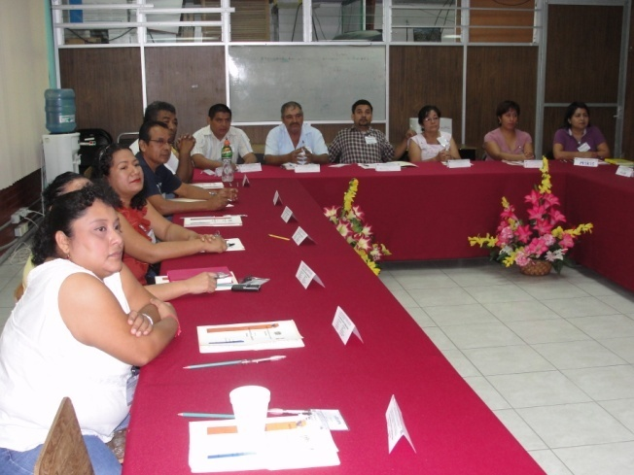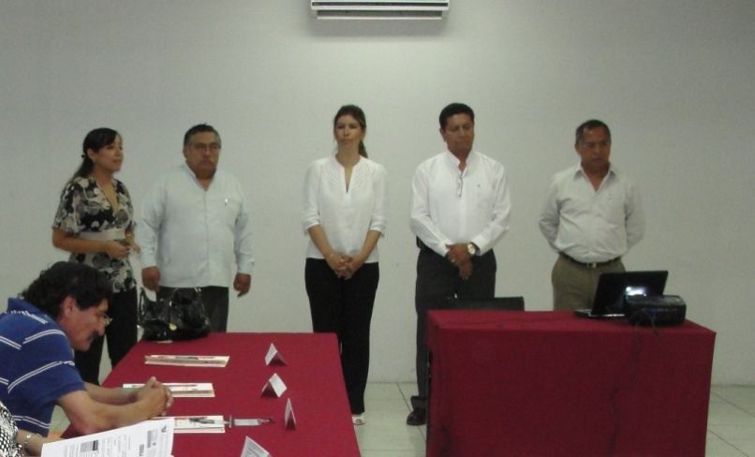

**Licencias, Sabáticos y Becas Comisión.**

Actualmente se encuentra de Licencia por Beca Comisión la Biol. María Alejandra Guadalupe Rendón Rojas, realizando su Maestría en Ciencias Químico biológicas en el Instituto Politécnico Nacional.

**Jubilaciones y otras prestaciones**

En el año 2009 entraron al programa de prejubilación 2 docentes y 1 personal administrativo, quedando en el 2010 finiquitado el proceso de liquidación.

El Departamento de Recurso humanos tiene como prioridad gestionar y tramitar ante las instancias correspondientes lo concerniente a prestaciones, anteojos, canastilla maternal estímulos por antigüedad DGEST, premio SEP Rafael Ramírez, estimulo por antigüedad SEP a personal administrativo, baja por jubilación y gratificaciones por jubilación.

*Tabla 16:* ***Tramites Realizados del personal del It. de la Cuenca del Papaloapan***

|  |  |  |
| --- | --- | --- |
|  | **Nombre** | **No. de trámites realizados** |
|  | Prestación de Anteojos | 20 |
|  | Canastilla Maternal | 1 |
| **Tramites** | Estímulos por Antigüedad DGEST | 9 |
|  | Premio SEP Rafael Ramírez | 4 |
|  | Estimulo por Antigüedad SEP Administrativos | 9 |
|  | Baja por jubilación | 1 |
|  | Gratificación por Jubilación | 3 |
|  | Total | 47 |

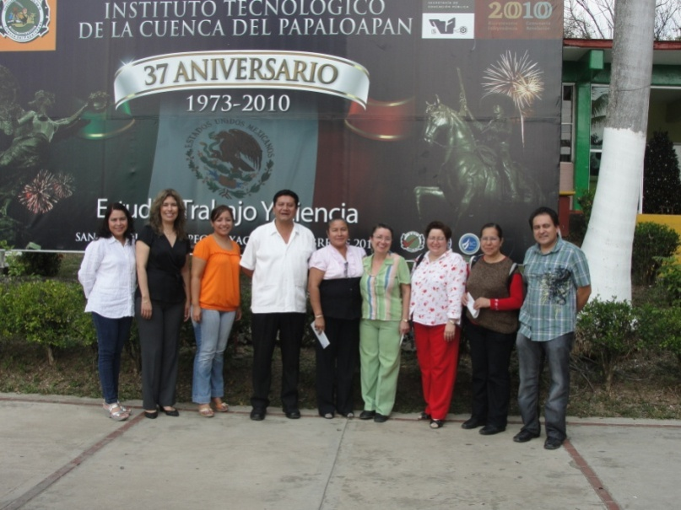

De igual manera en el 2010 se realizaron dos tramites de contratación de nuevo ingreso de personal docente, cuatro trámites para nuevo ingreso de personal administrativo y de apoyo a la docencia, se atendieron cinco tramites en el proceso de promoción docente y dos en el proceso de promoción para el personal administrativo y de apoyo a la docencia así como dos en proceso de regularización.

*Tabla 17:* ***Contrataciones, Promociones y Regularizaciones***

|  |  |  |
| --- | --- | --- |
|  | **Tipo de Trámite** | **No. de trámites realizados** |
|  | Nuevos Ingresos Docentes | 2 |
|  | Nuevos Ingresos Administrativos | 4 |
| **Trámites** | Promociones Personal Docente | 5 |
|  | Promociones Personal Administrativo | 2 |
|  | Regularizaciones | 2 |
|  | Total | 16 |

**Mantenimiento de la infraestructura y equipo**.

Con el objeto de fortalecer el desempeño de las actividades académico administrativas del Instituto Tecnológico, el Departamento de Recursos materiales a través del programa de mantenimiento a la infraestructura física y con recursos provenientes del PER programa educativo rural 2010 asi como con ingresos propios se realizaron las siguientes acciones.

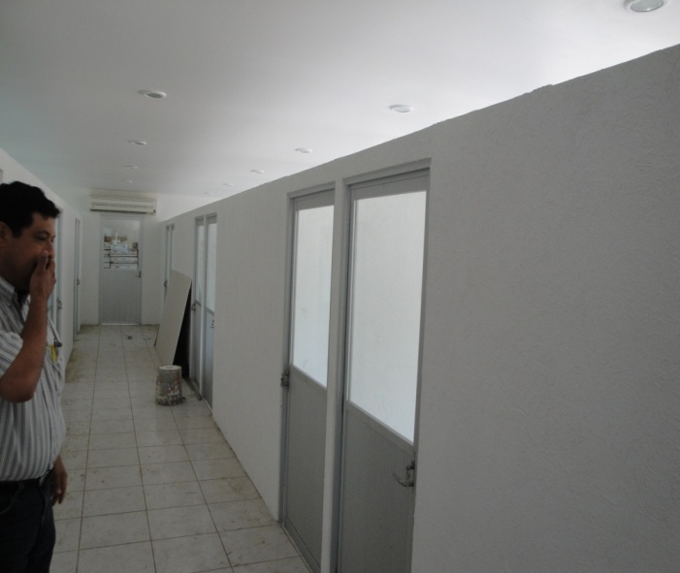

Adecuación y rehabilitación de cubículos docentes con una inversión de $ 30,358.35

Con esta obra contribuimos a los indicadores para alcanzar las metas 3 y damos complimiento a la acción 4 que a la letra dice. Dar seguimiento a la aplicación del programa de tutorías y con ello identificar las causas que originan la deserción y reprobación.

De la misma forma contribuye para alcanzar los indicadores de la meta 7

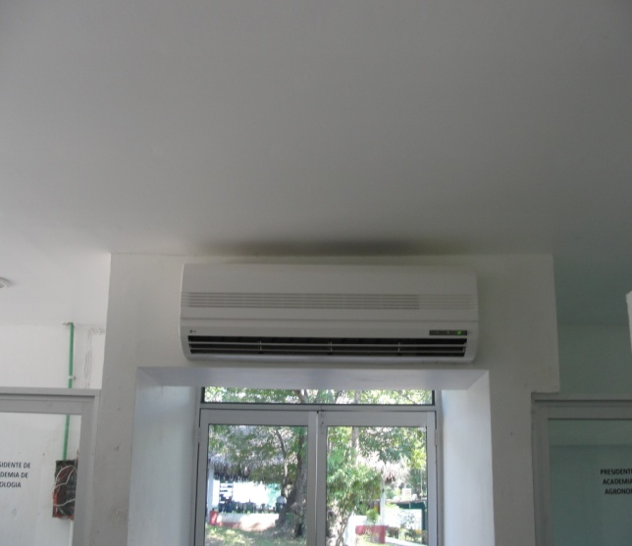

Mantenimiento de aires acondicionados de los cubículos docentes y aulas con una inversión

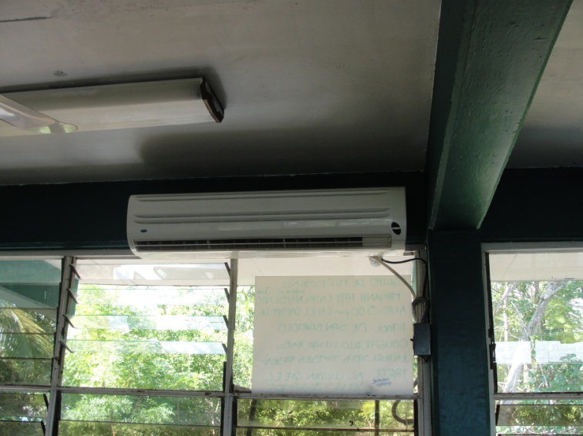De $66,549.32, esta acción permitirá brindar un mejor servicio educativo ya que en el periodo abril- junio Las temperaturas alcanzan los 400c. Con

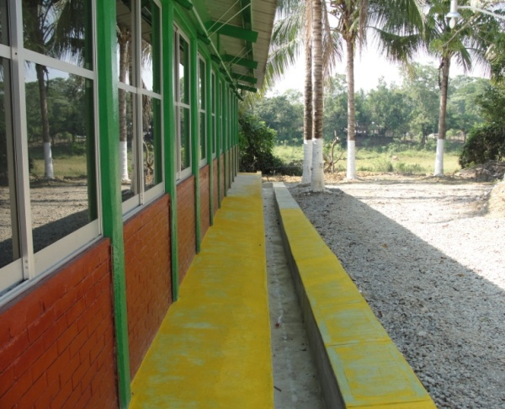

Con una inversión de $57 500.00

Se dio mantenimiento al canal pluvial a cielo abierto en el edificio de cubículos docentes

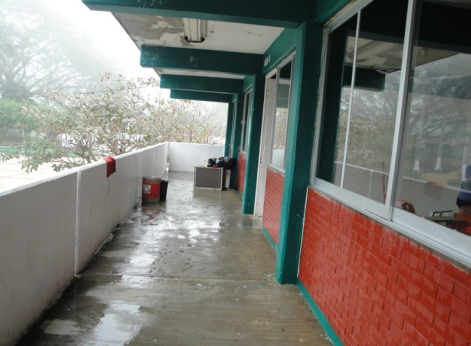

Derivado de la climatización de aulas fue necesario renovar cancelería y ventanales así como el mantenimiento y conservación de puertas y ventanas en el área administrativa y laboratorios con una inversión de $ 152,000.00

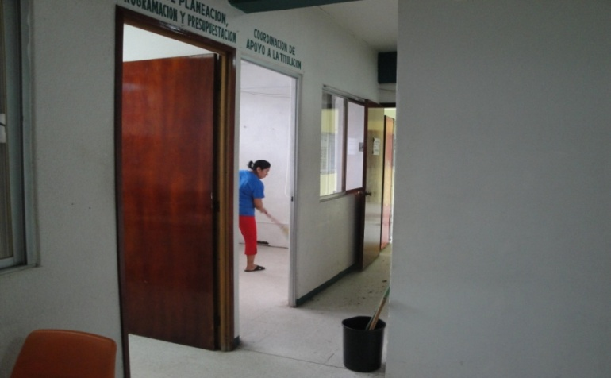

Con una inversión de $57,500.01 se realizó la fumigación para control de plagas en edificios A y B, sala audiovisual, sanitarios mixtos, centro de información y laboratorios múltiples

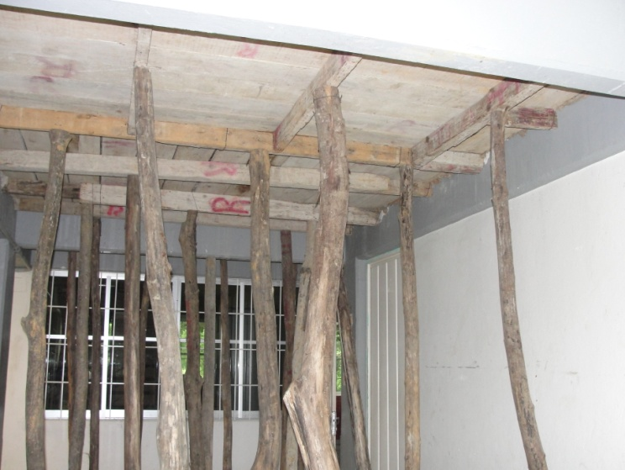

Demolición y construcción de loza concreto en laboratorio herbario y pasillo de acceso por encontrarse en condiciones de alto riesgo para los estudiantes por un monto de $ 45, 681.65 provenientes de ingresos propios.

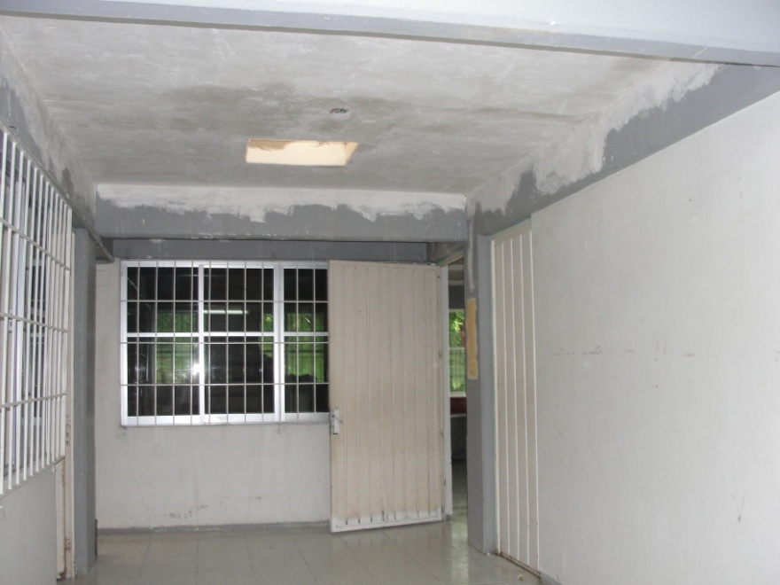

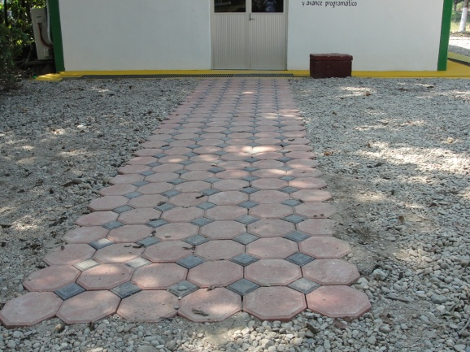

Mantenimiento a aéreas perimetrales construcción de andadores para el acceso a la unidad de cubículos docentes con una inversión de $ 57,500.00

Mantenimiento al vehículo institucional por un monto de $20,680.00

Captación y Ejercicio de los Recursos:

En la siguiente tabla se presenta el informe de Captación y Ejercicio de los Recursos del instituto Tecnológico de la Cuenca del Papaloapan durante el año 2010.

*Tabla 18: I****ngresos y Egresos 2010***

|  |  |  |  |  |
| --- | --- | --- | --- | --- |
| Año | Ingresos | | Egresos | |
| **Fuente de ingresos** | **Monto** | **Capítulo de gasto** | **Monto** |
| 2010 | Ingresos propios | 1639,281,79 | 1000 servicios personales | 00.0 |
|  | Gasto directo per | 241475,00 | 2000 materiales y  Suministros | 441258,06 |
|  | Prog. Educ. Rural | 347,295,00 | 3000 servicios generales | 1’373,876,32 |
|  | Proyecto de inv. | 71,007.00 | 5000 bienes muebles e  inmuebles | 365226,04 |
|  |  |  | 7000 otras erogaciones | 30,132,80 |
|  |  | 2299,058,79 |  | 2’210493,22 |

*Tabla 19:* ***Entrega de informes en DGEST***

|  |  |  |
| --- | --- | --- |
| Año | Informes financieros | Fechas |
| 2005 | Estados financieros aprobados  ( último mes entregado y aprobado) | Diciembre 2005  513.5.2/643/09 |
| 2006 | Estados financieros aprobados  ( último mes entregado y aprobado) | Diciembre 2006  513.5.2/752/10 |
| 2007 | Estados financieros aprobados  ( ultimo mes entregado y aprobado) | Diciembre 2007  513.5.2/1319/10 |
| 2008 | Estados financieros aprobados  ( último mes entregado y aprobado) | Diciembre 2008  En proceso de autorización DGEST di078/11 |
| 2009 | Estados financieros aprobados (último mes entregado y aprobado) | Junio 2009  En proceso de autorización DGEST di078/11 |
| 2009 | Estados financieros en proceso | De julio-diciembre 2009  Plantel |
| 2010 | Estados financieros en proceso | Enero-diciembre 2010  Plantel |

**ESTRUCTURA ACADÉMICO-ADMINISTRATIVA DEL PLANTEL**

**Recursos Humanos**

Uno de los pilares fundamentales en toda organización es el recurso humano, quienes aportan al Instituto Tecnológico su esfuerzo para el desarrollo de las diferentes actividades académicas, administrativas y de servicios.

**Personal**

El total del personal que labora en el ITCP son 63 de los cuales 37 son docentes y 26 son personal de apoyo y asistencia a la educación. Tabla 15 y 16.

*Tabla 20:* ***Personal Docente.***

|  |  |  |  |  |
| --- | --- | --- | --- | --- |
| PERSONAL DOCENTE | TIEMPO  COMPLETO | ¾ TIEMPO | ½ TIEMPO | ASIGNATURA |
| HOMBRES | 11 | 2 |  | 8 |
| MUJERES | 6 | 2 | 1 | 7 |
| SUBTOTAL | 17 | 4 | 1 | 15 |
| TOTAL | 37 | | | |

*Tabla 21:* ***Personal de Apoyo y _Asistencia a la Educación***

|  |  |  |
| --- | --- | --- |
| PERSONAL ADMINISTRATIVO | HOMBRES | MUJERES |
| SUBTOTAL | 9 | 17 |
| TOTAL | 26 | |

# **infraestructura del plantel.**

*Tabla 22:* ***Instalaciones del plantel.***

|  |  |  |
| --- | --- | --- |
| INSTALACIONES | TOTAL | |
| EDIFICIOS | | 12 |
| AULAS | | 5 |
| LABORATORIOS | | 5 |
| TALLERES | | 1 |
| EDIFICIO ADMINISTRATIVO | | 1 |
| SALA AUDIOVISUAL | | 1 |
| BIBLIOTECA | | 1 |
| CENTRO DE CÓMPUTO | | 1 |
| EDIFICIO DE CUBÍCULOS DOCENTES | | 1 |
| CAFETERÍA | | 1 |
| CISTERNA | | 2 |
| TANQUE ELEVADO | | 6 |
| CANCHA DE FUTBOL | | 1 |

*Tabla 23:* ***Superficie del Plantel.***

|  |  |
| --- | --- |
| SUPERFICIE | TOTAL |
| ÁREA TOTAL CONSTRUÍDA | 45,000 m2 |
| ÁREA VERDE TOTAL | 30,000 m2 |
| ÁREA TOTAL DE ESTACIONAMIENTO | 2,500 m2 |
| SUPERFICIE TOTAL | 600,000 m2 |
|  |  |
|  |  |

**RETOS Y DESAFIOS:**

El camino por andar aun es largo, estamos en la ruta correcta y con el apoyo de nuestras autoridades y el compromiso de nuestro personal, seguiremos dando un servicio de calidad a nuestros estudiantes y con la convicción de mejorar el servicio educativo nuestros retos y desafíos para este 2011 son:

* Incrementar matrícula aperturando semestre en el periodo Ene-jun 2011
* Integrar las Carpetas de Acreditación para la Autoevaluación de ambas carreras
* Implementar el Programa de Tutorías
* Mantener la eficiencia terminal de ambas carreras
* Propiciar los medios para que la planta docente alcance el perfil deseable
* Mantener la certificación ISO 9001:2008
* Implementar un programa Cultural-Deportivo
* Mantener el número de estudiantes becados por PRONABES
* Incrementar la plantilla de personal docente
* Incrementar la plantilla de personal administrativo
* Propiciar la Formación de Cuerpos Académicos
* Incrementar el Acervo Bibliográfico
* Sistematizar el Control Escolar de los estudiantes

**CONCLUSIONES**

El Instituto Tecnológico de la Cuenca del Papaloapan se encuentra en un proceso de adaptación acelerada a los procedimientos y formas de trabajo de la Dirección General de Educación Superior Tecnológica, a la cual se incorporó hace cinco años.También es justo mencionar que nuestra plantilla de personal docente y administrativa es reducida lo que dificulta hacer trabajo de investigación, justificar el perfil deseable o construir cuerpos académicos; sin embargo, existe plena conciencia y convicción de que esto es la ruta a seguir, por lo que se acepta el reto de empezar a hacer trabajos de este tipo de manera individual y trabajo en equipo, para que se puedan bajar recursos de diferentes programas que existen a nivel nacional, mejorando condiciones que se reflejarán con un mejor servicio educativo a los alumnos.

Lo aquí mostrado es el resultado del trabajo de toda la unidad directiva, personal docente, administrativo y de servicios, con el compromiso de cuidar que la aplicación de los recursos humanos, financieros y materiales se hagan en estricto apego a la normatividad vigente, cualquiera que sea el origen de éstos. Manifestamos nuestro compromiso de ser respetuosos a lo que marcan las leyes, normas y reglamentos, y a presentar en tiempo y forma la información y documentación que se requiera por parte de nuestras autoridades.